**j0205466**

**на тему:**

**«Съемные носители информации»**



***Подготовила и провела учитель информатики и ИКТ***

***Шишигина Елена Муратовна***

***Ноябрь 2009г.***

**Цели урока**:

* **образовательная:** акцентировать внимание учащихся на действиях с информацией (информационных процессах), дать учащимся о современных носителях информации, показать разнообразие носителей информации;
* **развивающая:** формирование интереса к предмету; развивать память, внимание, словесно-логическое мышление, формировать потребность в обучении и саморазвитии, раскрывать творческий потенциал учащихся;
* **воспитательная**: воспитание самостоятельности, воспитание культуры интеллектуального труда.

**План урока:**

1. Организационный момент (1 мин).
2. Актуализация знаний. Диалог-беседа (8 мин.).
3. Работа над новым материалом. Сообщения о носителях информации. (20мин.)
4. Подвижная пауза (1 мин.).
5. Практическая работа с флэш-картой (10 мин.).
6. Домашнее задание (2 мин.).
7. Рефлексия. Подведение итогов урока (3 мин.).

|  |  |  |
| --- | --- | --- |
| **№ п/п** | **Название современных образовательных технологий, применяемых в УВП** | **Этапы урока/занятия (мероприятия), на которых технология применяется** |
| 1. | Диалоговая система обучения, эвристическая беседа, подводящая к более эффективному восприятию темы. | Этап 2. Актуализация знаний. Диалог-беседа. |
| 2. | Технология продуктивного обучения. | Этап 3.Самостоятельная предварительная подготовка учеников. |
| 3. | Здоровьесберегающая технология. | Этап 4. Подвижная пауза. |
| 4. | Технология продуктивного обучения | Этап 5. Практическая работа, закрепляющая полученные сведения теоретического характера. |
| 5. | Личностно-ориентированная педагогика | Этап 7. Рефлексия. |

**ХОД УРОКА**

**1. Организационный момент.**

Учитель приветствует учеников, проверяет готовность класса к уроку, отмечает отсутствующих.

**2. Проверка домашней работы. Диалог-опрос.**

Учитель проводит фронтальный опрос класса.

**Вопросы классу**:

1. Как человек хранит информацию различных видов? Приведите примеры.

О: В «уме», записная книжка и т.д.

2. Много ли информации человек может сохранить «в уме»? Почему?

О: Нет, не много, информация быстро забывается, нужно постоянно повторять, закреплять память.

3. Какая информация называется оперативной и почему? Приведите пример оперативной информации, которой вы владеете.

О: Память человека можно назвать оперативной, потому что содержащаяся в ней информация воспроизводиться достаточно быстро.

4. Какую память можно назвать долговременной? Назовите внешние хранилища информации.

О: Записные книжки, справочники, энциклопедии и другие внешние хранилища информации можно назвать долговременной памятью.

**3.Работа над новым материалом.**

**- Краткое вступление учителя.**

Информация хранится на компьютере в электронном виде. Для передачи информации с одного компьютера на другой используют съемные носители информации.

Есть также носители информации, которые встроены внутри компьютера и не переносятся отдельно. Вся информация на компьютере хранится на жестком диске.

Давайте послушаем ребят, которые подготовили нам сообщение на тему: **«Жесткий диск»**

**- Сообщения учеников.**

**Тезисы выступления докладчика на тему «Жесткий диск».**

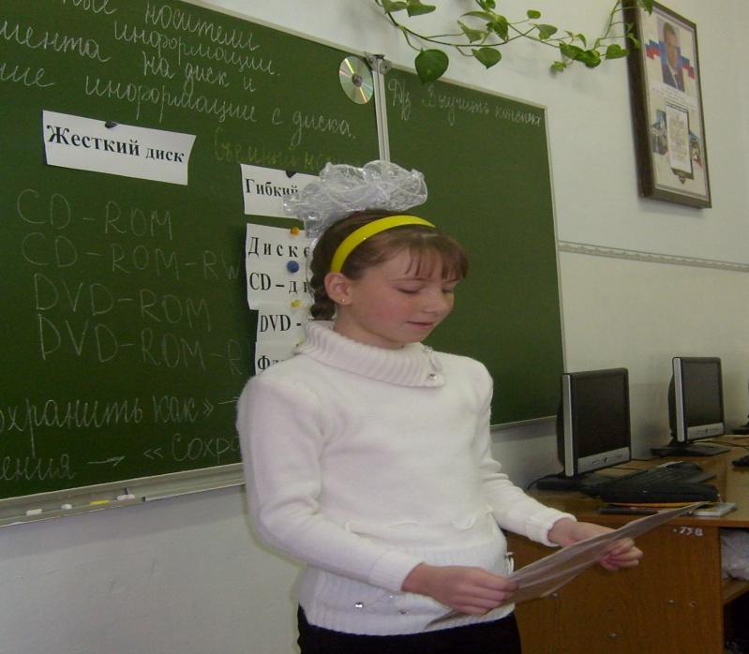

*Жесткий диск является самым распространенным носителем информации, который используется во всех компьютерах.Жесткий диск представляет из себя алюминиевый корпус, в который помещены металлические диски, на который нанесен магнитный материал. Также внутри корпуса расположены головки для считывания информации, двигатель и платы управления. Жесткие диски бывают разного объема, от 200 Мб до 3 Тб.*

*Но жесткий диск нельзя носить с собой, он постоянно находится в компьютере. Вот поэтому для передачи данных придумали съемные носители информации.*

**Учитель отвечает на вопросы и предлагает послушать второе сообщение.**

**Тезисы сообщения ученика на тему: «Что такое дискета ?»**

*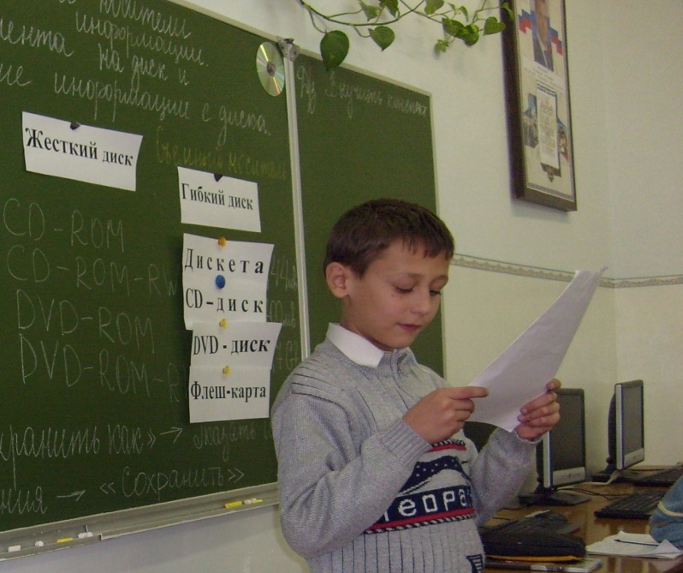Дискета – это магнитный диск вроде пластинки, помещенный в картонный конверт. В зависимости от размера дискеты изменяется ее емкость в байтах. На дискету 3,5 дюйма помещается 1,44 Мб информации.Дискеты универсальны, подходят на любой компьютер оснащенный дисководом. Они могут служить для хранения, накопления, распространения и обработки информации.*

*Дисковод – устройство параллельного доступа, поэтому все файлы одинаково легко доступны.*

*Сейчас дискеты применяются в основном для резервирования небольших объемов данных и для распространения информации. К недостаткам относятся маленькая емкость, что делает практически невозможным долгосрочное хранение больших объемов информации, и не очень высокая надежность самих дискет.*

**Учитель:** «Итак, ребята как мы уже сказали, дискеты имеют ряд недостатков. Это маленький объем и низкая надежность. Поэтому более позже разработали новый вид носителей информации. Это CD диски. О них также подготовлено сообщение».

**Тезисы сообщения ученика на тему: «*Что такое CD?* »**

*CD - Compact Disk – компакт-диск, это оптический диск размером 4,75 дюйма (12 см), на котором записана музыкальная информация в цифровом формате. Вместимость данного устройства составляет 700 Mb.*

*Диск может содержать 74 минуты высококачественной звуковой информации. Диски нельзя карябать и ронять.*

*Фанаты - компьютерщики, быстро сообразив, что компакт диски могут хранить не только музыку, но и цифры, немедленно прибрали их к рукам, так что теперь многие компании продают программы и прочую информацию на CD. Он может вместить в сотни раз больше информации, чем сотни дискет.*

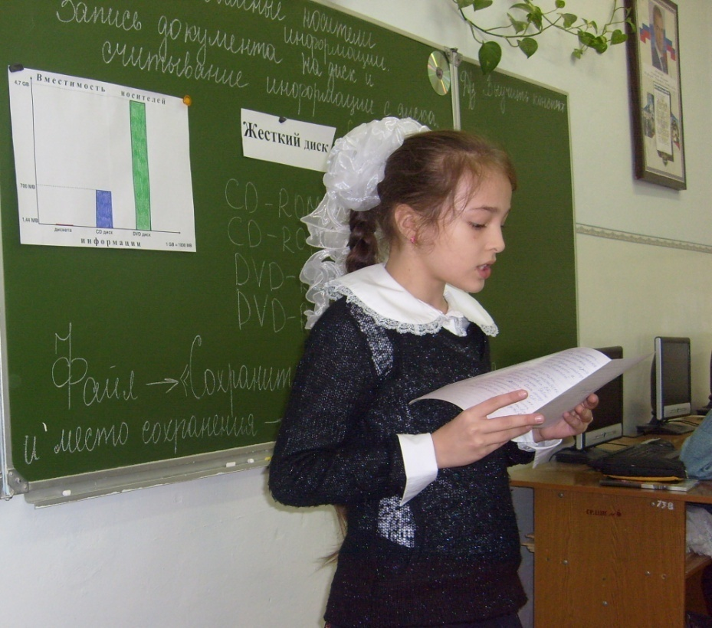

*CD, на которые можно один раз записать информацию, называются CD-R. А CD, которые позволяют считывать, записывать и удалять информацию, называются CD-RW. Они намного дороже, чем обычные CD-R.*

**Учитель:** «Более позднее на свет появляются DVD - диски. Они внешне ни чем не отличаются от CD дисков. Преимущество DVD – дисков в объеме помещаемой информации. DVD – диск вмещает в себя 4,7 Gb (1 Gb – 1 000 Mb).

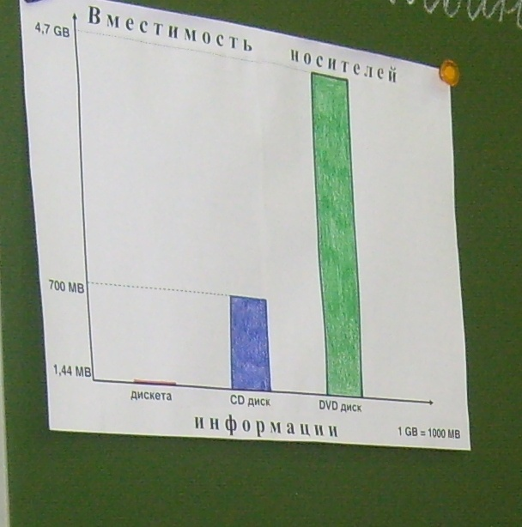

На предложенной вам диаграмме

показана разница вместимости

информации на разных носителях.

Итак, DVD – диски последнее время занимают главенствующую позицию среди носителей информации. Они также подразделяются на простые DVD-R и DVD-RW, как и CD-диски. Казалось бы, что они внешне по размерам одинаковы, тогда почему же такая разница во вместимости? Оказывается, запись на носители (размещение информации) ведется в разных форматах. Отсюда и большая разница во вместимости.

Для считывания информации с CD – дисков, на компьютере должен быть установлен CD-ROM, который позволит вам работать с информацией находящейся на диске. Соответственно для DVD –дисков необходим DVD-ROM.

Как мы уже сказали эти устройства позволят вам воспользоваться той информацией которая находится на диске, а вот для записи информации на диск используются специальные CD-RW и DVD-RW.

Так как DVD – диски появились позже CD – дисков, поэтому считывающее устройство DVD-ROM может считывать информацию и с CD – дисков. А вот CD-ROM никогда не сможет прочитать информацию с DVD – диска, потому что появился он гораздо раньше DVD - дисков.

Но мы знаем, что мир не стоит на месте и в компьютерном мире появляется новое устройство – Флеш – память, называемая в народе просто *флешкой*.

**Тезисы сообщения ученика на тему: «Что такое флеш-карта ?»**

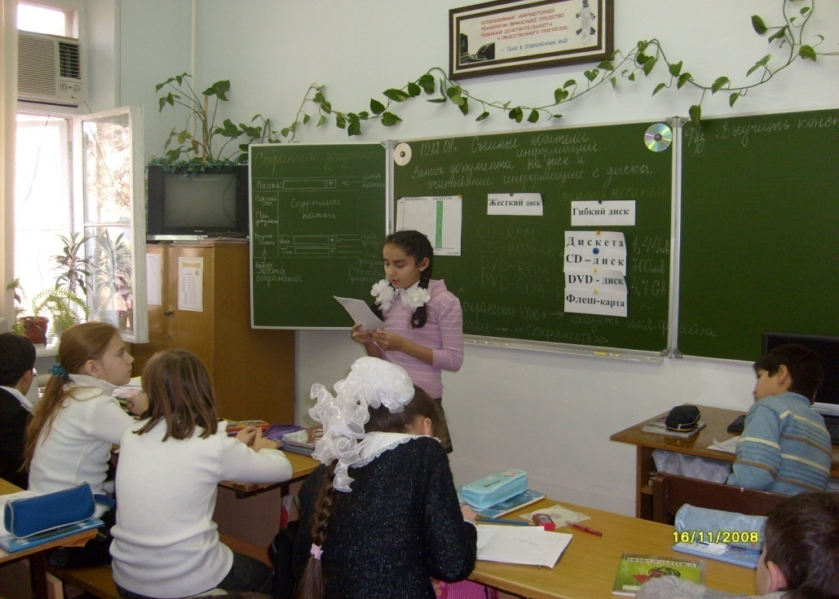

*Флешка – от английского слова flash – память. Это устройство для хранения и передачи информации. Чуть больше зажигалки, имеет большую память, высокую скорость передачи информации, защищенность от любого механического и электромагнитного воздействия, универсальна, т.е. может подходить к любому компьютеру. Она проста в использовании, ее легко можно помесить даже в карман или кошелек. В отличие от дисков и дискет очень удобна.*

*Флеш-память может использоваться в мобильных телефонах, компьютерах, бытовых приборах и даже наручных часах. Она состоит из корпуса и защитного колпачка.*

*На флешку можно записывать какую-либо информацию, музыку, фильмы, фото, с нее можно читать работать с документами, скидывать всю эту информацию с одного компьютера на другой, стирать (удалять), копировать, в общем работать, как на компьютере.Флешка не боится частых подключений к компьютеру, перемещений на большие расстояния и падений. При ее включении компьютер не надо выключать.*

*Флешка не требует внешнего источника питания. Ее достаточно подключить в то или иное оборудование.Флешка имеет определенный объем памяти: от 32 Mb и выше.*

**4.Подвижная пауза под музыкальную заставку на интерактивной доске.**

Учитель: «Мы прослушали сообщения о съемных носителях информации, а теперь нам предстоит практическая работа»

**5.Практическая работа учащихся.**

Комментарии учителя о выполнении предстоящих заданий. (Задания проецируются на интерактивную доску)

**Задание №1**

1. Вставьте флеш-диск в USB кабель компьютера.

2. Откройте папку «Мой компьютер»

3. Для Съемного носителя вызовите контекстное меню, выберите пункт «Свойства»

4. Заполните таблицу свойств флеш-диска

|  |  |
| --- | --- |
| **Информация** | **Свойства (общие)** |
| Имя съемного диска |  |
| Тип |  |
| Файловая система |  |
| Занято |  |
| Свободно |  |
| Емкость |  |

**Задание №2**

1. На Рабочем столе найдите файл «Флеш-память».

2. Скопируйте файл «Флеш-память» в буфер обмена.

3. Откройте папку съемного диска.

4. Вставьте скопированную информацию в съемный диск

5. Закройте окно съемного диска.

5. Произведите безопасное извлечение запоминающего устройства, нажав на панели задач на пиктограмму.

**6. Домашнее задание:** письменно ответить на вопрос: «Преимущества и недостатки флеш-карт» в виде слайдовой картинки.

**7. Подведение итогов урока. Рефлексия.**

Ученики встают в круг и отвечают по цепочке о том, что они узнали на уроке, и что каждый ответ должен начинаться со слова что.

Учитель говорит: сегодня на уроке мы узнали…

* Что такое flash-память.
* Где используется flash-память.
* Что представляет собой flash-память.
* Какая информация может храниться во flash-памяти**.**
* Как пользоваться флеш-картой**.**
* Как открыть флеш-карту на компьютере.
* Как правильно извлечь флеш-карту из компьютера

Учитель просит поблагодарить учеников, подготовивших сообщения и поаплодировать им. Учитель также благодарит всех за урок.